Информация о воспитанниках, зачисленных в МБДОУ «Детский сад №3 «Ивушка» на 01.07.2021 г.
№  п\п | № путевки-направления | № и дата приказа о зачислении | Группа
1 | 471 | №19 от 01.07.2021 г. | Первая младшая
2 | 472 | №19 от 01.07.2021 г. | Раннего возраста
3 | 497 | №21 от 05.07.2021 г. | Первая младшая
4 | 504 | №22 от 06.07.2021 г. | Старшая
5 | 515 | №23 от 08.07.2021 г. | Первая младшая
6 | 520 | №25 от 09.07.2021 г. | Вторая младшая
7 | 523 | №26 от 13.07.2021 г. | Раннего возраста
8 | 541 | №29 от 22.07.2021 г. | Раннего возраста
9 | 548 | №30 от 29.07.2021 г. | Вторая младшая
10 | 549 | №31 от 29.07.2021 г. | Раннего возраста

Заведующий МБДОУ: 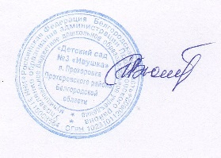 Тюпина В.И.

